- Bilety wstępu i pieczątki wklejone do kart rajdowych nie będą uznawane jako potwierdzenie pobytu w zwiedzanym obiekcie.
- Uwzględnione będą tylko obiekty zwiedzane na terenie naszego kraju.
- Wykonane zdjęcia należy opisać i przesłać z kartami rajdowymi.
- Do punktacji będą brane pod uwagę tylko oryginalne karty rajdowe wraz z wpisaną przez uczestnika rajdu punktacją.
- Obowiązki uczestnika. Karty rajdowe wraz z opisami i zdjęciami
należy przesłać na adres organizatora, tj. KS „KOLUMBUS”
ul. Kilińskiego 77 m 7, 90-119 Łódź, , lub elektronicznie na adres e-mail: krzysztofgora@onet.eu w terminie do dnia 20.11.2026r.
- Świadczenia organizatora. Po zakończeniu i podsumowaniu rajdu, załoga uczestnicząca w rajdzie otrzyma:
- Sprawozdanie z rajdu i listę załóg biorących udział w imprezie.
- Okolicznościowy upominek rajdowy.
- Dyplomy dla załóg.
- Nagrody książkowe dla załóg sklasyfikowanych na miejscach 1 – 3.
- Postanowienia końcowe.
- Rajd został zarejestrowany przez KTM ZG PTTK nr 17/26
- Rajd znajduje się w wykazie imprez Polskiego Związku Motorowego.
- Kierownictwo rajdu zastrzega sobie prawo ostatecznej interpretacji niniejszego regulaminu.
- Karty rajdowe wraz z załącznikami pozostają w dokumentacji organizatora rajdu
- Organizator rajdu nie ponosi odpowiedzialności cywilnej w przypadku szkód powstałych w czasie trwania rajdu na osobie lub mieniu.
- Załącznik:
- Karta Zgłoszenia

Komandor Rajdu - Krzysztof Góra Przodownik TM PTTK nr 3766

IX INDYWIDUALNY
TURYSTYCZNY RAJD MOTOROWY
„ŚLADAMI MIEJSC PAMIĘCI NARODOWEJ W POLSCE - 2026”

REGULAMIN RAJDU

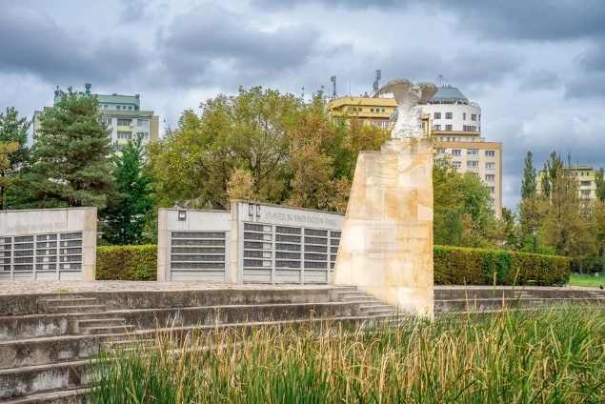
Park Ocalałych w Łodzi.

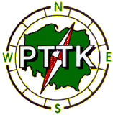
Klub Turystyki Motorowej „KOLUMBUS”
PTTK Oddział Łódź-Polesie
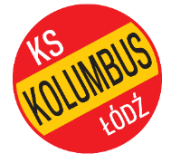

Klub Sportowy „KOLUMBUS" Łódź

- Organizator Rajdu :
Klub Turystyki Motorowej „KOLUMBUS” Oddziału PTTK Łódź-Polesie,
Klub Sportowy "KOLUMBUS" Członek Polskiego Związku Motorowego
- Kierownictwo Rajdu:
- Komandor: Krzysztof Góra
- Sekretarz: Agata Góra
- Sponsorzy Imprezy:
- Klub Turystyki Motorowej „KOLUMBUS’’ O/PTTK Łódź-Polesie
- Klub Sportowy „KOLUMBUS” Łódź
- Polski Związek Motorowy
- Cele Rajdu:
- Zapoznanie się z miejscami pamięci narodowej na terenie Polski
- Poznanie kultury i historii Polski
- Upowszechnianie krajoznawstwa wśród turystów zmotoryzowanych.
- Termin Rajdu:
Rajd trwać będzie w okresie 01.03 – 31.10.2026r.
- Warunki uczestnictwa w rajdzie, opłata na pokrycie kosztów realizacji imprezy:
- Uczestnikami Rajdu mogą być indywidualni turyści zmotoryzowani, którzy dokonają opłaty i prześlą wypełnione karty zgłoszenia.
- Maksymalnie załoga może liczyć 5 osób.
- Opłata na pokrycie kosztów realizacji imprezy wynosi 35 zł od załogi.
- Opłaty należy dokonać przelewem na konto KS „KOLUMBUS”, mBank 81 1140 2004 0000 3402 5793 3834 z dopiskiem Rajd „Śladami Miejsc Pamięci Narodowej w Polsce - 2026”.
- Zgłoszenie i ksero dowodu opłaty na pokrycie kosztów realizacji imprezy należy przesłać listownie na adres: KS „KOLUMBUS”
ul. Kilińskiego 77 m 7, 90-119 Łódź lub drogą elektroniczną na adres e-mail: krzysztofgora@onet.eu w terminie do 30.09.2026r.
- Wszelkie informacje można uzyskać u komandora Raju tel. 573 068 292 lub e-mail: krzysztofgora@onet.eu
- Uczestnicy rajdu ubezpieczają się we własnym zakresie.
- Z chwilą wpływu zgłoszenia i opłaty na wskazane konto, organizator imprezy przesyła wersję elektroniczną „Karty Rajdowej” na podany w zgłoszeniu adres e-mail.
- Punktacja Rajdu:
- Za zwiedzenie dowolnego miejsca pamięci narodowej – 10 pkt.
- Za przygotowanie opisu o zwiedzanym obiekcie – 8 pkt.
- Za uzyskanie potwierdzenia pobytu (pieczątka) w danym obiekcie – 5 pkt.
- Za uzyskanie potwierdzenia pobytu (pieczątka) z miejscowości, w której dany obiekt się znajduje – 2 pkt.
- Za wykonane zdjęcie z załogą na tle zwiedzanego obiektu – 5 pkt.
- Za zwiedzenie Parku Ocalałych w Łodzi – 30 pkt.
- Uwagi do punktacji i potwierdzeń:
Miejscem pamięci narodowej jest:
1) grób lub cmentarz wojenny;
2) nieruchomość lub obiekt budowlany albo jego pozostałości, upamiętniające postaci lub wydarzenia znaczące dla Narodu i Państwa Polskiego, muzea tradycji niepodległościowych, kopiec;
3) inny obiekt lub przedmiot związany z wydarzeniami lub postaciami znaczącymi dla dziedzictwa Narodu i Państwa Polskiego, a w szczególności tablica pamiątkowa
- W ramach uczestnictwa w rajdzie należy zwiedzić co najmniej 5 obiektów.
- Potwierdzenie pobytu należy uzyskać w miejscowości, w której on się znajduje.
- W jednej miejscowości można zwiedzić uzyskując potwierdzenia maksymalnie z 5 obiektów.
- Potwierdzenie pobytu można uzyskać u organizatora imprezy motorowej, program imprezy motorowej w załączeniu do karty rajdowej, pieczątka Przodownika Turystyki Motorowej PTTK, Organizatora Sportu Popularnego PZM.
- Ilość obiektów, których zwiedzanie zostało potwierdzone tylko przez członka kadry programowej PTTK, PZM nie może przekraczać 20% łącznej ilości zwiedzanych obiektów.

